Linux系统的jdk与tomcat的安装
- 先下载好linux系统的jdk与tomcat
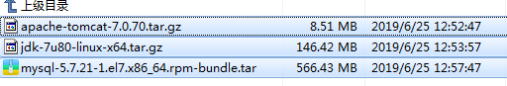
2，把安装压缩包存放在下面目录中

- 再把压缩文件解压到下面目录中

- 再进行环境配置，环境变量文件位置在下图目录位置
注意：修改为自己的jdk文件名
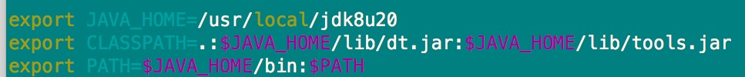

6，如过名字太长不好打可以写一个链接文件

7，完成以上步骤后要刷新安装环境变量的文件

8，最后可以写java文件进行测试

